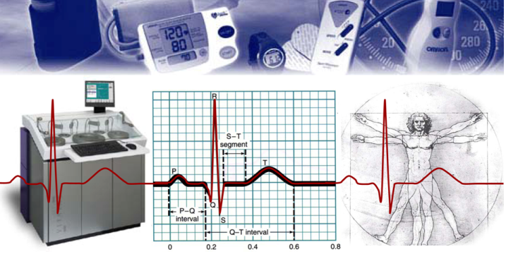

SALÓN DE GRADOS – FACULTAD DE MEDICINA
11 de Septiembre de 2015 (de 10 a 13:30 h)

PROGRAMA:

10:00 – 10:15 | Presentación de las Jornadas, Blas M. Vinagre (Coordinador del Máster Univ. de Ing. Biomédica, UEx)
10:15 – 10:45 | Trabajos Fin de Máster:  - Juan María Burgos  - Juan Pablo Fernández
10:45 – 11:15 | Presentación de la empresa MOV LAB. HUMAN MOTION ANALISIS, Francisco Romero y Jorge Barrios (Ing. Biomédicos, UEx)
11:15 – 11:45 | Diseño de Órtesis Activas para Lesionados Medulares, Francisco Javier Alonso (Prof. Titular de Ing. Mecánica, UEx)
11:45 – 12:00 | Pausa para café
12:00 – 12:45 | Ingeniería Biomédica en Cirugía Oral y Maxilofacial, Dr. Florencio Monje (Centro de Implantología, Cirugía Oral y Maxilofacial)
12:45 – 13:30 | Ingeniería Biomédica en la Universidad de Illinois en Chicago, Richard Magin (University of Ilinois at Chicago, EEUU)

